Módulo: Buzón de Correspondencia (Nuevo Diseño)
- Vista general del buzón
El nuevo buzón de correspondencia fue rediseñado con el objetivo de mejorar la experiencia del usuario, proporcionando una interfaz más clara, organizada e intuitiva. Su funcionamiento está inspirado en plataformas de correo electrónico, lo que facilita la adaptación del usuario y permite una gestión más eficiente de los documentos dentro del sistema SIGE.
En esta vista principal se presenta un listado de correspondencias con información relevante como número de radicado, asunto, remitente, tipo de documento y destino, permitiendo al usuario tener una visión general de los documentos gestionados.
Imagen 1. Vista general del buzón
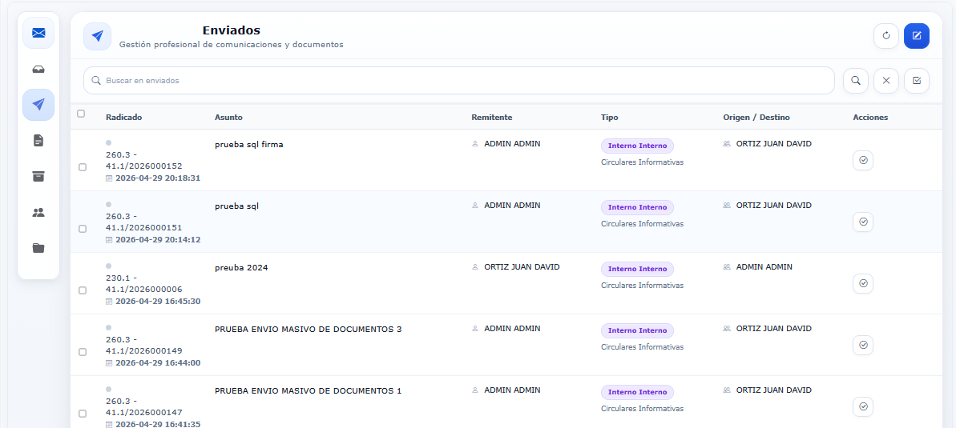
- Sidebar de navegación
Se implementó un menú lateral (sidebar) que permite al usuario desplazarse entre las diferentes carpetas o directorios del sistema. Este componente cumple una función similar a la de los sistemas de correo electrónico, facilitando la organización y acceso a los documentos.
Las principales carpetas disponibles son:
- Recibidos
- Enviados
- Eliminados
- Archivados
El uso del sidebar permite una navegación rápida entre las diferentes secciones, evitando recargas innecesarias y mejorando la eficiencia en la gestión documental.

Imagen 2. Sidebar de navegación
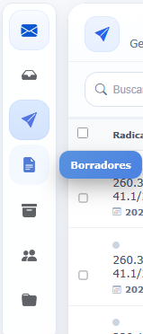
- Buscador de correspondencias
El buzón incluye un campo de búsqueda que permite filtrar la información de manera flexible. Este buscador no está limitado a un solo tipo de dato, lo que significa que el usuario puede ingresar diferentes criterios de búsqueda sin necesidad de seleccionar filtros específicos.
El sistema permite realizar búsquedas por:
- Número de radicado
- Asunto o nombre del documento
- Nombre del remitente
- Nombre del destinatario
Esto facilita la localización rápida de la información, especialmente en buzones con gran volumen de documentos.
Imagen 3. Funcionalidad de búsqueda
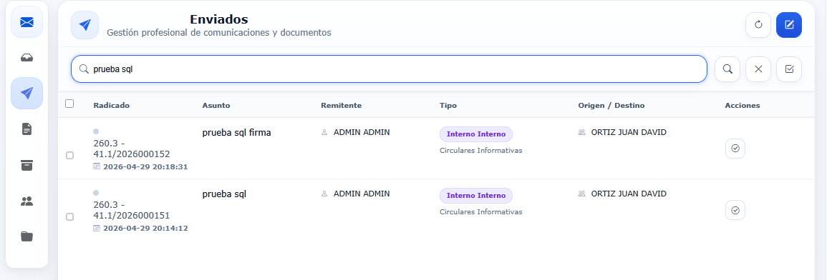
- Listado de correspondencias
Los documentos se presentan en una tabla estructurada que permite visualizar de forma ordenada la información más importante. Cada registro contiene:
- Número de radicado
- Fecha y hora de registro
- Asunto
- Remitente
- Tipo de documento
- Origen o destino
- Opciones de acción
Este formato permite al usuario identificar rápidamente la información relevante y tomar decisiones de forma ágil.
Imagen 4. Listado de documentos
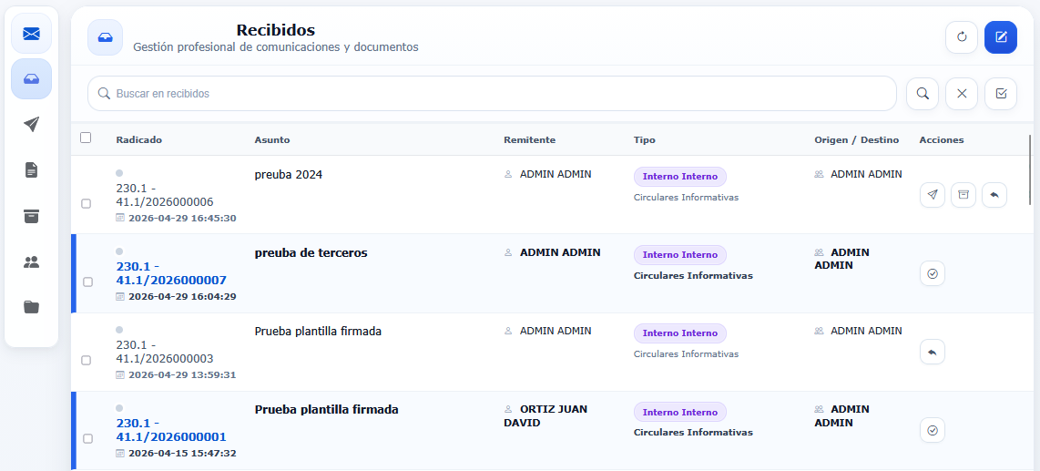
- Selección múltiple y acciones masivas
El sistema permite seleccionar uno o varios documentos mediante casillas de verificación (checkbox). Al realizar esta selección, se habilitan automáticamente opciones que permiten ejecutar acciones sobre múltiples registros de manera simultánea.
Estas acciones pueden incluir:
- Confirmar
- Trasladar
- Remitir
- Archivar
- Plantilla
Esta funcionalidad optimiza el tiempo de trabajo, ya que evita realizar las mismas acciones de forma individual sobre cada documento.
Imagen 5. Acciones masivas
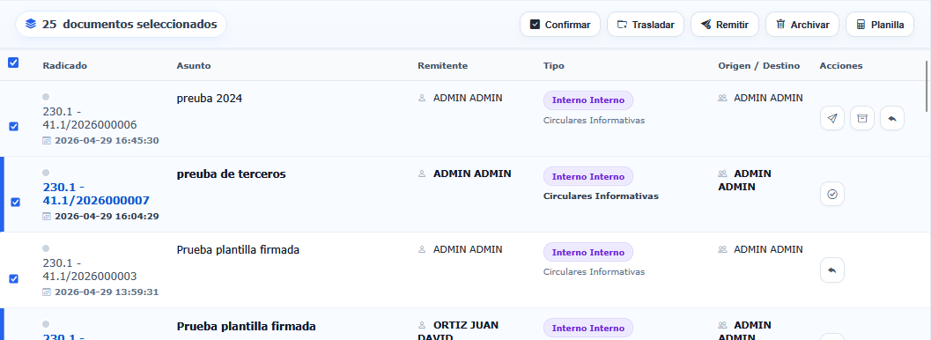

- Visualización detallada de la correspondencia
Al seleccionar un elemento del listado de correspondencias, el sistema abre una ventana modal que permite visualizar de manera detallada toda la información asociada al documento.

Este modal está diseñado para centralizar la consulta sin necesidad de salir del buzón, mejorando la experiencia del usuario y agilizando la revisión de los documentos.
Dentro del modal se presenta la siguiente información:
- Tipo de documento
- Número de radicado
- Fecha de registro
- Datos del remitente
- Datos del destinatario
- Número de folios
- Asunto del documento
Adicionalmente, se incluye una sección de recorrido del documento, donde se puede observar el historial de acciones realizadas, como asignaciones, envíos y estados, junto con sus respectivas fechas.
En la parte lateral derecha del modal se encuentran los archivos adjuntos, los cuales pueden ser descargados directamente. También se incorpora una vista previa del documento, la cual soporta diferentes tipos de archivo:
- Archivos en formato PDF, que se visualizan directamente en el navegador.
- Archivos en formato DOCX, que se muestran mediante un visor integrado sin necesidad de descarga.
- Archivos comprimidos (ZIP), cuyo contenido puede ser descargado para su posterior revisión.
Esta funcionalidad permite al usuario consultar el contenido del documento de forma rápida y sin depender de herramientas externas.
Finalmente, el modal incluye opciones de acción como:
- Remitir el documento
- Archivar
Estas opciones permiten continuar con el flujo de gestión directamente desde la vista detallada.
Imagen 6. Modal de información del documento
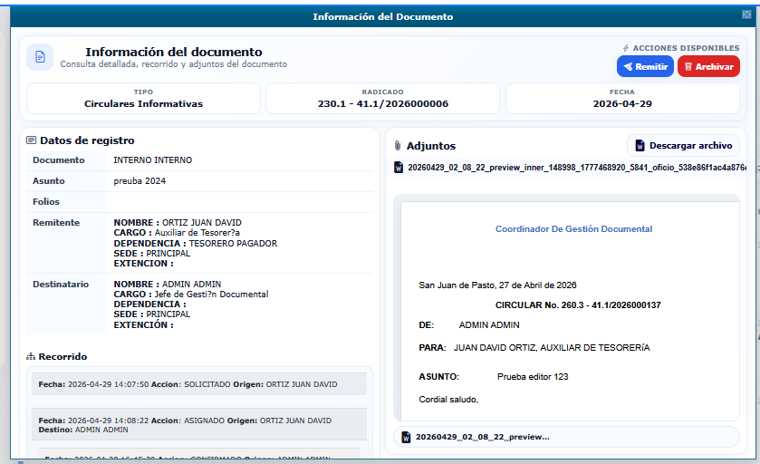
- Rediseño del módulo de redacción de documentos
Se realizó un rediseño completo de la interfaz del módulo de redacción de documentos, con el objetivo de mejorar la experiencia visual del usuario y facilitar la interacción con el sistema.
Este rediseño se enfocó principalmente en la organización de los elementos, la claridad de la información y la presentación general del formulario, manteniendo intacta la lógica y funcionalidad existente.
Entre las mejoras implementadas se destacan:
- Reorganización de los campos en secciones claramente definidas, como tipo de documento, participantes, información del documento, radicación y adjuntos.
- Mejora en la distribución de los espacios, permitiendo una visualización más ordenada y menos saturada.
- Integración de estilos modernos que hacen la interfaz más intuitiva y fácil de usar.
- Optimización del editor de texto para la descripción general del documento, facilitando la redacción del contenido.
- Mejora en la presentación de los formularios de carga de archivos y anexos.
Es importante resaltar que, aunque se realizó un cambio en el diseño visual, el comportamiento funcional del módulo se mantiene igual. Esto garantiza que los usuarios continúen utilizando las mismas operaciones y procesos sin afectar su flujo de trabajo.
Este rediseño contribuye a una mejor usabilidad del sistema, reduciendo la complejidad visual y permitiendo una interacción más eficiente.
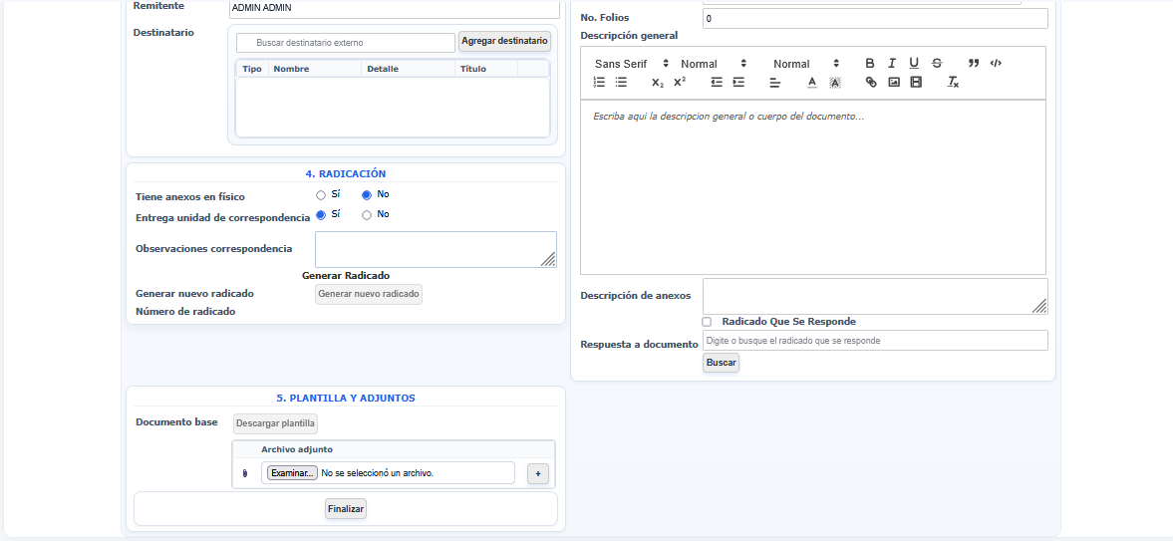
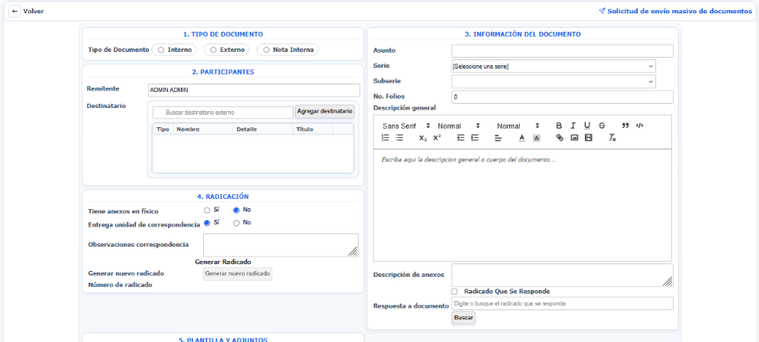
Imagen 7. Nuevo diseño del módulo de redacción

- Implementación de la firma electrónica configurable
Se implementó una nueva funcionalidad de firma electrónica configurable, la cual permite activar o desactivar el uso de la firma dentro del sistema según las necesidades operativas.
La activación de esta funcionalidad se realiza directamente desde la base de datos, en la tabla firma_active. Para habilitar la firma electrónica, se debe modificar el valor de la columna activo a true.
Cuando la firma electrónica se encuentra activada, el sistema presenta los siguientes comportamientos:
- En el módulo de redacción de documentos, se habilita un nuevo campo correspondiente a la firma del usuario.
- La firma se vuelve obligatoria para realizar acciones como la descarga de la plantilla.
- Al momento de enviar el documento, el sistema muestra una confirmación donde:
- Se valida el correo electrónico registrado del usuario.
- Se solicita confirmación para enviar el documento con firma electrónica.
En caso de que la firma electrónica esté desactivada (valor false en la base de datos):
- El campo de firma no se muestra en el módulo de redacción.
- No se realizan validaciones relacionadas con firma.
- El flujo de envío del documento se ejecuta de manera normal, sin intervención de firma electrónica.
Esta implementación permite mayor flexibilidad en el sistema, ya que la funcionalidad puede ser controlada sin necesidad de modificar el código, únicamente mediante configuración en base de datos.
Imagen 8. Configuración de firma electrónica en base de datos
